Risque | Alerte | Lieu de regroupement - évacuation des enfants | Conduite à tenir
Incendie   | Corne de brume : 1 fois + appel téléphonique à la classe de cycle 3. | Parking situé devant le Centre de Loisirs pour appel et comptage puis évacuation vers un lieu sécurisé (Mairie...). | - Se tenir informé de la situation (radio...).  - Ne pas venir chercher vos enfants à l'école.  - Attendre l'appel vous informant du lieu de mise en sûreté de votre enfant.
Inondation   | Corne de brume : 2 fois + appel téléphonique à la classe de cycle 3. | Danger imminent : salle des jeunes/bibliothèque, au-dessus de la classe de cycle 3.  Sinon : point le plus haut du village en passant par le Chemin du Château. | - Se tenir informé de l’évolution de la situation (radio...).  - Ne pas venir chercher vos enfants à l'école.  - Suivre les mêmes consignes que celles de l'école ( point le plus haut...).  - Attendre la confirmation de la décrue avant tout déplacement.
Tremblement de terre  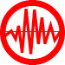 | Pas de signal d'alerte spécifique. L'alerte est donnée par les secousses. | Le temps des secousses, se réfugier sous les tables. À la fin des secousses, évacuation du bâtiment, comme en cas d'incendie. | - Se tenir informé de l’évolution de la situation (radio...).  - Ne pas venir chercher vos enfants à l'école.  - À l’intérieur : se mettre près d’un mur, une colonne porteuse ou sous des meubles solides, s’éloigner des fenêtres.  - À l’extérieur : ne pas rester sous des fils électriques ou sous ce qui peut s’effondrer (ponts, toitures…).  - En voiture : s’arrêter et ne pas descendre avant la fin des secousses.  - Se protéger la tête avec les bras.
Accidents chimiques  (confinement)   | 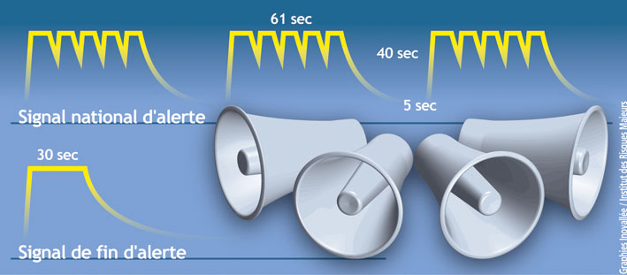  Signal d'alerte national  Appel téléphonique à la classe de cycle 3. | Classe de maternelle + dortoir + bureau de direction. | - Se tenir informé de l’évolution de la situation (radio...).  - Ne pas venir chercher vos enfants à l'école.  - Faire des réserves d’eau et de nourriture, se munir de vêtements chauds.  - Boucher les entrées d'air (portes, fenêtres, ...), arrêter la ventilation (pour empêcher des produits toxiques d'entrer), s'éloigner des portes et fenêtres.  - En cas de gêne respiratoire, appliquer un linge mouillé sur le visage.  - Attendre le signal de fin d'alerte pour sortir et venir à l'école.

Dans tous les cas, il convient de ne pas encombrer les lignes téléphoniques afin de les libérer pour les secours.

